第三次课后作业
习题4
4.2 （1）A （2）A （3）D （4）D （5）C （6）B （7）D （8）B （9）B （10）A （11）A （12）B （13）A （14）C （15）D （16）B （17）D （18）A （19）D
4.3 简答题
（2）为什么存储器芯片中设置片选输入端？
答：单片存储芯片容量有限，需多片扩展组成大容量存储器，片选输入端利用片选信号选择当前要访问的存储芯片，未选中的芯片呈高阻态，与系统总线隔离，避免总线冲突，方便存储器容量扩展。
- 试述多体交叉存储器的设计思想和实现方法。
答：设计思想：把主存空间分为多个独立的存储体，每个存储体都有独立的地址寄存器、译码电路、读写电路，可独立并行工作，采用交叉编址方式，让连续地址分布在不同存储体中，CPU可分时、并行访问多个存储体。
实现方法：将主存分为若干个容量相同、结构独立的存储体，每个存储体可独立进行读写操作，用地位地址选择存储体，高位地址选择体内存储单元，连续物理地址依次分布在不同存储体上。在一个存储周期内，一次启动多个存储体分时工作，以流水线方式轮流访问各体，增设总线控制、时序控制逻辑，协调多个存储体分时占用总线。
- 为什么要考虑cache的一致性？
答：CPU多个核、I/O设备、DMA等都能访问主存，各自可能拥有过私有cache，统一主存快会同时存在于多个cache和主存中，当某一个CPU核修改了自己cache中的数据，只改了本地副本，其他核的cache副本、主存中的旧数据没有同步，就会出现同一地址多个不同版本的数据，如果其他处理器或设备读到过期的旧数据，会造成程序运行错误，因此为了保证共享变量、多核并行程序的正确性，必须让所有缓存副本、主存数据时刻保持相同。

4.7 某计算机字长为 16 位，主存容量为 128KB，请用 16K×8 位的静态 RAM 芯片和 32K×16 位的ROM 芯片为该机设计一个主存储器。要求 18000H ̚ 1FFFFH 为 ROM 区，其余为 RAM 区。画出该存储器结构及其与 CPU 连接的框图。

答：ROM区容量=1FFFFH-18000H+1=32KB
一片ROM刚好覆盖ROM区
RAM区容量=128KB-32KB=96KB
需要将2片位扩展成16K×16位的存储组，再字扩展成96KB×16位的存储组，共需要12片RAM
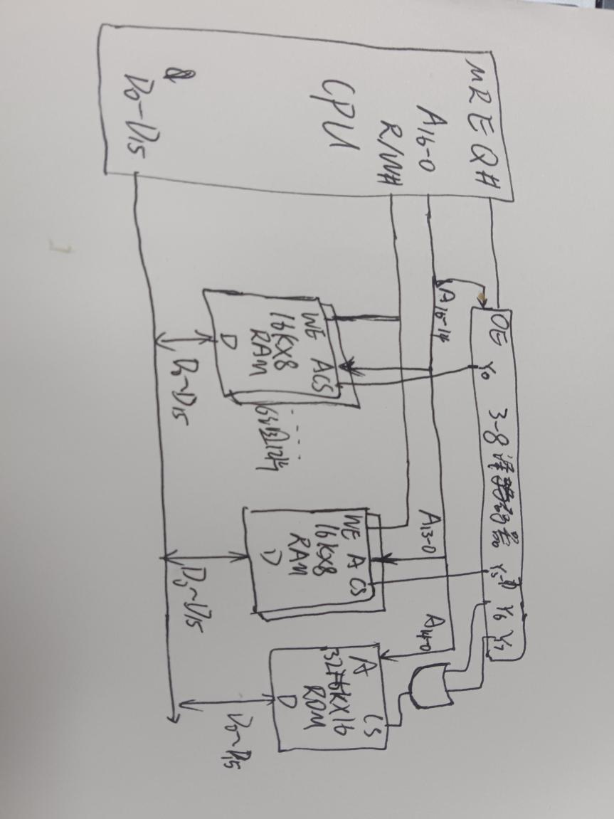
4.8 用 64K×1 位的 DRAM 芯片构成 1M×8 位的存储器，若采用异步刷新，每行刷新间隔不超过2ms，则产生刷新信号的间隔时间是多少？假设读写周期为 0.5μs，若采用集中刷新方式，则存储刷新一遍最少要用多少个读写周期？ CPU 的“死”时间为多少？
答：64K=2¹⁶=2⁸×2⁸，所以共有256行采用异步刷新
时间间隔=2ms/256=7.8125μs
若采用集中刷新方式，存储器刷新一遍最少要用256个读写周期
“死”时间=0.5μs×256=128μs
4.11 设 cache 的容量为 2¹⁴ 块，每块是一个 32 位字，主存容量是 cache 容量的 256 倍，其中有表 4.13所示的数据（地址和数据均采用十六进制表示）。
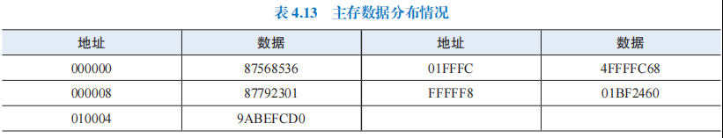
将主存中这些数据装入cache后，cache各块中的数据内容及相应的标志是什么？
答：
- 全相联映射
32位主存地址=30位标志+2位块内地址
cache行 | 数据内容 | 标志
0 | 87568536 | 000000
1 | 87792301 | 000002
2 | 9ABEFCD0 | 004001
3 | 4FFFFC68 | 007FFF
4 | 01BF2460 | 3FFFFE
- 直接相联映射
32位主存地址=8位标志+14位行号+2位块内地址
cache行 | 数据内容 | 标志
0000 | 87568536 | 00
0002 | 87792301 | 00
0001 | 9ABEFCD0 | 01
3FFF | 4FFFFC68 | 01
3FFE | 01BF2460 | FF
- 四路组相联映射
32位主存地址=10位标志+12位行号+2位块内地址
cache行 | 数据内容 | 标志
000 | 87568536 | 000
002 | 87792301 | 000
001 | 9ABEFCD0 | 004
0FFF | 4FFFFC68 | 007
0FFE | 01BF2460 | 3FF
4.13 某计算机的主存容量为 4MB，cache 容量为 16KB，每块包含 8 个字，每字为 32 位，映射方式采用四路组相联。设 cache 的初始状态为空，CPU 依次从主存第 0,1,2,…,99 号单元读出 100 个字（每次读一个字），并重复此操作 10 次，替换算法采用 LRU 算法。
（1）求cache的命中率。
解：每块大小=8×32位=32B
共有16KB/32B=2⁹块
共有2⁹/4=2⁷=128组
100/8=12……4
主存分为13个块，每块第一个字读入时不命中，其他都命中，因此不命中13次。
命中率=(100*10-13)/(100*10)*100%=98.7%
- 若cache比主存快10倍，分析采用cache后存储访问速度提高了多少。
解：设cache访问时间为t，则主存访问时间为10t
平均访问时间=98.7%*t+(100%-98.7%)*10t=1.117t
10t/1.117t≈8.95
所以提高了约8.95倍
4.17 某计算机系统中有一个 TLB 和 L1 级数据 cache，存储系统按字节编址，虚拟存储容量为 2GB，主存容量为 4MB，页大小为 128KB，TLB 采用四路组相联方式，共有 16 个页表项。cache 容量为 16KB，每块包含 8 个字，每字为 32 位，映射方式采用四路组相联，回答下列问题。
（1）虚拟地址中哪几位表示虚拟页号？哪几位表示页内地址？虚拟页号中哪几位表示TLB标记？哪几位表示TLB索引？
答：2GB=2³¹B，所以虚拟地址共有31位，页大小128KB=2¹⁷B，所以页内地址有17位，虚拟页号有31-17=14位，虚拟地址占高14位，页内地址占低17位。TLB有16/4=4组，需要2位表示TLB索引，TLB标记14-2=12位，虚拟页号中高12位表示TLB标记，低2位表示TLB索引。
（2）物理地址中哪几位表示物理页号？哪几位表示偏移地址？
答：主存容量=4MB=2²²B，所以物理地址有22位，页内地址有17位，所以22-17=5位表示物理页号，故高5位表示物理页号，低17位表示偏移地址。
- 为实现主存与数据 cache 之间的组相联映射，对该地址应进行怎样的划分？
答：每块大小8*32位=32B，cache有16KB/32B=2⁹块，有2⁹/4=2⁷组，组索引有7位，块内地址5位，剩下22-5-7=10位做标记。所以应划分为高10位为标记，中间7位表示组索引，低5位表示块内地址。
4.19 某计算机采用页式虚拟存储管理方式，按字节编址。CPU 进行存储访问的过程如图 4.58 所示。回答下列问题。
（1）主存的物理地址占多少位？
答：物理地址=实页号（16位）+页内地址（12位）=28位
- TLB 采用什么映射方式？ TLB 是用 SRAM 还是用 DRAM 实现？
答：每行都有比较器同时进行并行比较，采用全相联映射。SRAM。
- cache 采用什么映射方式？若 cache 采用 LRU 替换算法和写回策略，则 cache 每行中除数据（Data）、tag 和有效位外，还应有哪些附加位？ cache 总容量是多少？ cache 中有效位的作用是什么？
答：每组有2路进行并行比较，是2路组相联映射。1位脏位和1位LRU计数位。每行位数=32*8位数据+20位标记+1为有效位+1位脏位+1位LRU位=279位，cache总容量=2³组*2路*279位=4464位=558B。有效位用于指出所在cache行中的信息是否有效。
- 若 CPU 给出的虚拟地址为 0008 C040H，则对应的物理地址是多少？是否在 cache 中命中？说明理由，若 CPU 给出的虚拟地址为 0007 C260H，则该地址所在主存块映射到的 cache 组号是多少？
答：通过查表0008C虚拟页号对应的实页号为0040H，故物理地址为0040040H。查表得，cache组00400H的有效位为0，不命中。低12位260H为页内地址，无论虚拟页号是否在TLB中，无论怎样影响实页号，组号都只与页内地址有关，取页内地址低8位中的高3位011为组号，即组号是3。
